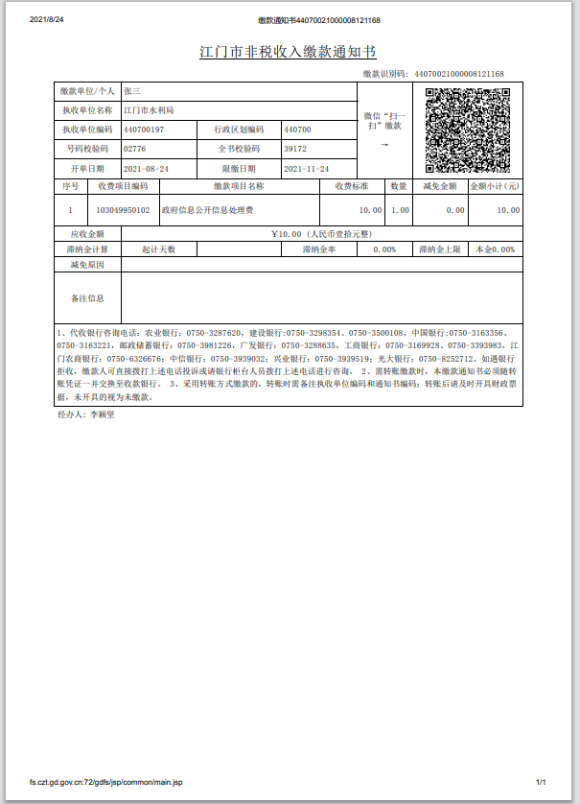
注意：该图标为示例，二维码已作废，请勿缴款。

